LE BRESIL ET LES ENERGIES RENOUVELABLES

Septième puissance économique mondiale, 5ème plus grand pays de la planète, le Brésil héberge une population de plus de 200 millions d’habitants. La croissance démographique est de 1,2% par an et le taux de croissance du PIB est d’environ de 3%.

Pour ce grand pays qui dispose de ressources énergétiques variées, les besoins énergétiques sont très importants et le Brésil doit faire face à sa dynamique économique, la diminution de sa pauvreté et la hausse prévue de la population.

Des investissements publics et privés sont appliqués pour soutenir le développement de la production d’énergie nationale. Le secteur énergétique du Brésil est dominé essentiellement par le pétrole (les énergies renouvelables fournissent 45,3% de la production d’énergie primaire).

Les ressources énergétiques du Brésil

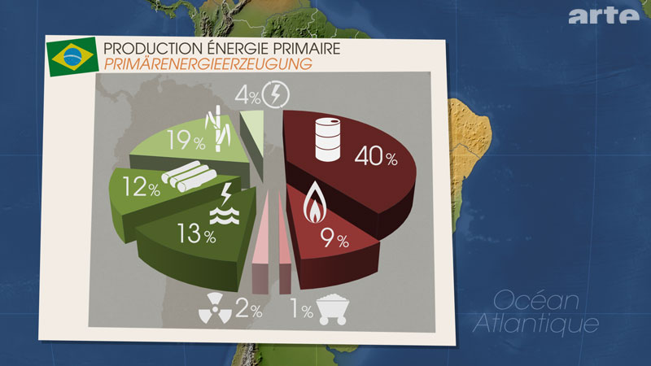

- Les énergies renouvelables - une énergie renouvelable est une énergie qui provient des ressources naturelles (matières organiques, soleil, chaleur de la Terre, vent, eau). L’énergie produite est le plus souvent de l’électricité.

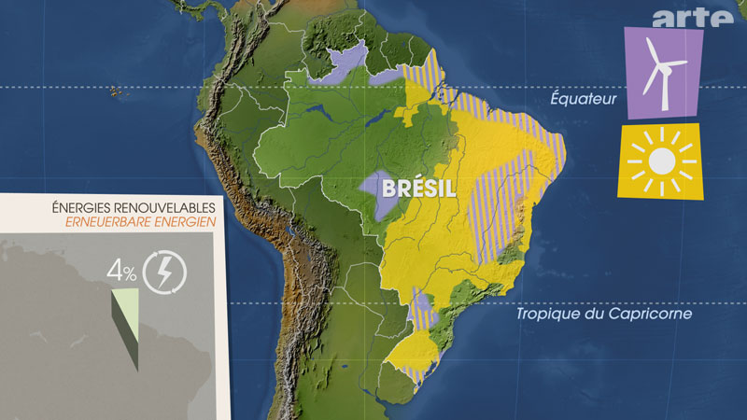
L’énergie renouvelable la plus utilisée au Brésil est l’hydraulique (d’environ 75%) mais seulement 30% du potentiel hydroélectrique du pays est actuellement exploité, ensuite c’est la biomasse (7,3%) puis l’énergie éolienne et solaire (0,4%).
L’énergie hydraulique provient du cycle d’eau. Elle sert à produire de l’électricité et à faire fonctionner des moulins. Le Brésil possède le potentiel hydroélectrique le plus important du monde.

Le barrage de Belo Monte sera au troisième rang mondial derrière les Trois-Gorges, en Chine et Itaipu (Brésil et Paraguay). Cela peut éclairer 18 millions d’habitants ou répondre à un cinquième des nouveaux besoins énergétiques du Brésil.
Ce barrage inondera un immense territoire, assèchera certaines parties du Xingu (Nord-Ouest du pays), détruira la forêt et réduira le stock de poissons dont certaines tribus dépendent pour leur survie. Ce barrage détruira donc les écosystèmes et la biodiversité.

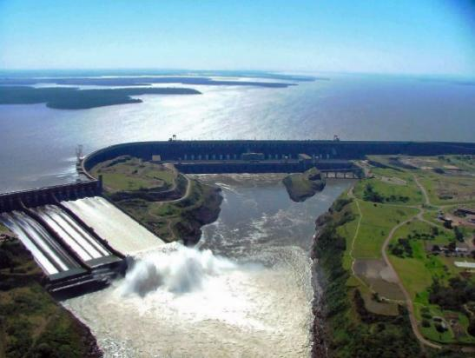

La biomasse désigne l’ensemble des matières organiques d’origine végétale qui peut devenir source d’énergie par combustion. Le pays est le principal leader du marché de la biomasse car il a été pionnier dans les agro-carburants (éthanol et biodiésel) surtout grâce à sa production de canne à sucre (production d’éthanol comme additif ou substitut de l’essence pour les voitures). Il compte doubler sa production avec la rénovation de près de 80% de centrales utilisant de la bagasse (restes de la canne à sucre) (31,5% de la production et 28 ,9% de la consommation).

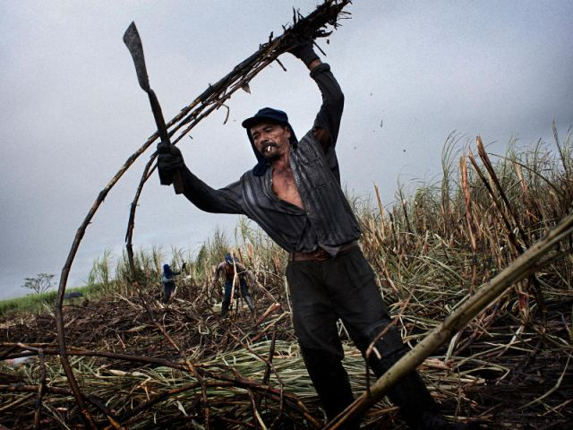

L’énergie solaire est celle transmise par le soleil sous forme de lumière ou de chaleur. Le Brésil possède un potentiel très important dans ce domaine mais cela reste très peu exploité (0,008% du mix électrique).

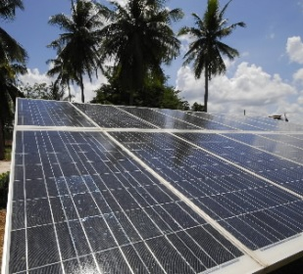

L’essentiel de l’électricité du Brésil est produite à partir des barrages hydrauliques. En 2014 le pays a été victime d’une sécheresse historique. Cela a menacé le pays d’une pénurie de l’électricité et l’a permis de prendre conscience qu’il doit diversifier sa production énergétique (sa consommation d’énergie doit doubler d’ici 2030). Le Brésil a mis le cap sur les énergies renouvelables et ne renonce pas à l’option nucléaire afin de limiter les recours aux énergies fossiles. Le pays compte également développer sa filière éolienne. Aujourd’hui elle ne représente que 0,4% du mix électrique.

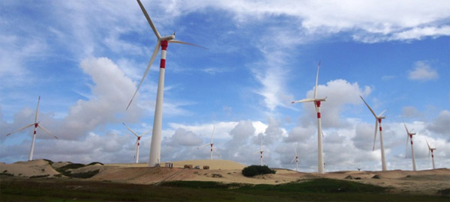
Parmi les pays industrialisés, le Brésil est celui qui utilise le plus les sources d’énergies renouvelables (45% de son énergie est générée par l’eau, le vent, le soleil, la biomasse, et l’éthanol) et il se place parmi les pays les moins « carbonés » de la planète.
90% de l’électricité est d’origine hydraulique
Le nucléaire couvre 3% des besoins du pays
Le pays possède 2 réacteurs nucléaires dans l’état de Rio de Janeiro (un troisième est déjà en route et prévoit la construction de 7 réacteurs en plus dans vingt ans)
Le Brésil maîtrise quasi la totalité des technologies nucléaires (exploitation de centrales, fabrication de composants lourds, fabrication de combustible, conversion et enrichissement d’uranium).
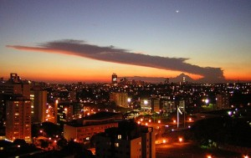
- Les énergies fossiles - ce sont des énergies qui sont composées d’êtres vivants morts et enfouis dans le sol depuis très longtemps et qui sont riches en carbone (pétrole, gaz naturel et charbon). Au Brésil l’énergie non renouvelable la plus utilisée est le pétrole (44,7%), le gaz naturel (6,5%) et le charbon (1%). Le pétrole est une substance constituée de dépôts organiques riches en hydrogène. Aujourd’hui le pétrole qui est extrait annuellement au Brésil permet de satisfaire ses besoins et d’en exporter l’excédent. Dès la seconde moitié du XXe siècle, le Brésil devient un important producteur de pétrole.
Le gaz naturel résulte du même processus que le pétrole. Le Brésil produit très peu de gaz naturel. Le charbon est une substance qui résulte d’une transformation de la végétation terrestre d’il y a très longtemps.
